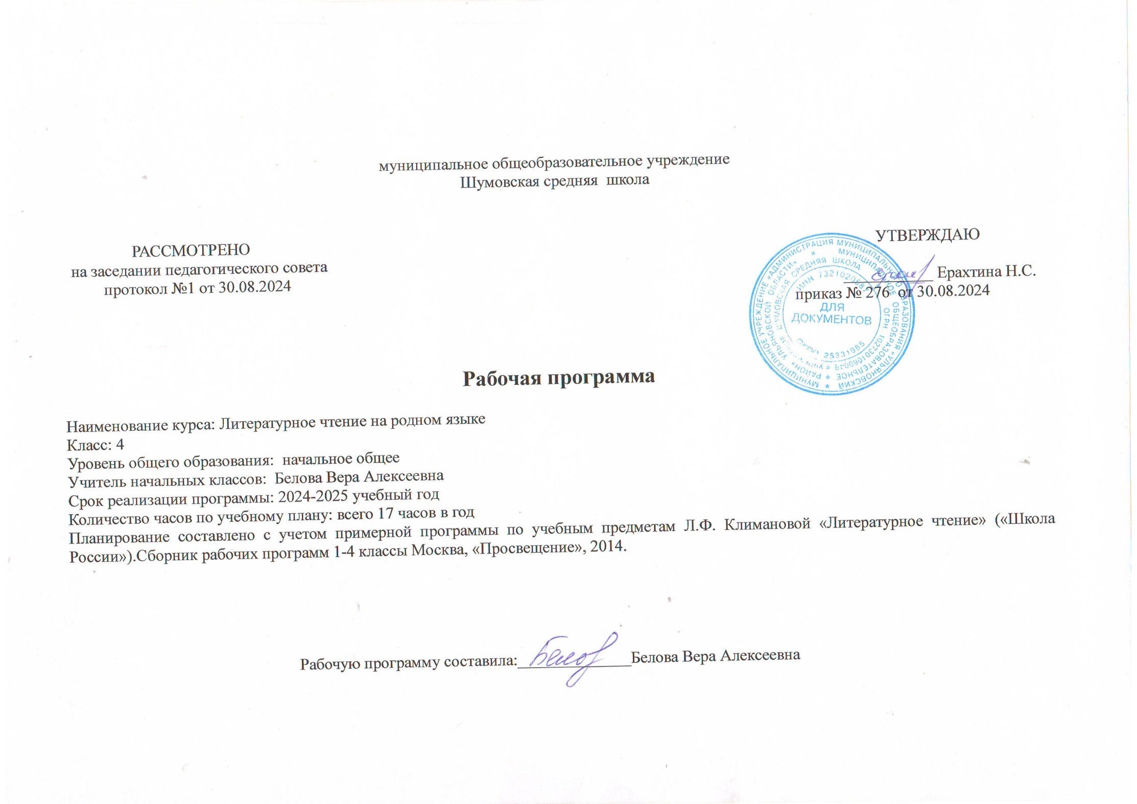 **Пояснительная записка**

Рабочая программа составлена с учетом следующих нормативно - правовых документов:

1. Федеральный государственный стандарт начального общего образования, утверждён приказом Министерства образования и науки РФ от 6 октября 2009 г. N 373

2. Федеральный закон Российской Федерации «Об образовании в Российской Федерации» от 29.12.2012 г. № 273 –ФЗ.

3.. Примерной рабочей программы Литературное чтение. Примерные рабочие программы. Предметная линия учебников системы «Школа России» 1-4 классы: пособие для учителей общеобразоват. учреждений / Л.Ф.Климанова, М.В.Бойкина. – 2-е изд.. – М.: Просвещение, 2014, в соответствии с письмом Федеральной службы по надзору в сфере образования и науки от 20.06.18 г. №05-192  
 4. Приказ Министерства Просвещения РФ № 254 от 20.05.2020 г. «Об утверждении федерального перечня учебников, допущенных к использованию при реализации имеющих государственную аккредитацию образовательных программ начального общего, основного общего, среднего общего образования организациями, осуществляющими образовательную деятельность» (с изменениями от 23.12.2020 г. № 766);)

5. Образовательная программа начального общего образования МОУ Шумовской СШ на 2024-2025 учебный год (принята на заседании Педагогического совета 27.04.2021г. протокол №5, рассмотрена на заседании Совета школы 26.04.2021 протокол №4, утверждена директором школы 27.04.2021г., приказ № 200 (с изменениями от 19.08.2024г., приказ №250)

6. Рабочая программа воспитания МОУ Шумовская средняя школа Ульяновского района Ульяновской области «Воспитание успехом» на 2021 – 2025 годы) приказ № 253 от 19.08.24 г., протокол педсовета №7 от 26.06.24 г.)

**1.Планируемые результаты изучения курса «Литературное чтение на родном языке»**

В результате изучения при получении начального общего образования у выпускников будут сформированы личностные, регулятивные, познавательные и коммуникативные универсальные учебные действия как основа умения учиться.

***Личностные универсальные учебные действия***

У выпускника будут сформированы:

* внутренняя позиция школьника на уровне положительного отношения к школе, ориентации на содержательные моменты школьной действительности и принятия образца «хорошего ученика»;
* широкая мотивационная основа учебной деятельности, включающая социальные, учебно-познавательные и внешние мотивы;
* учебно-познавательный интерес к новому учебному материалу и способам решения новой задачи;
* ориентация на понимание причин успеха в учебной деятельности, в том числе на самоанализ и самоконтроль результата, на анализ соответствия результатов требованиям конкретной задачи, на понимание оценок учителей, товарищей, родителей и других людей;
* способность к оценке своей учебной деятельности;
* основы гражданской идентичности, своей этнической принадлежности в форме осознания «Я» как члена семьи, представителя народа, гражданина России, чувства сопричастности и гордости за свою Родину, народ и историю, осознание ответственности человека за общее благополучие;
* ориентация в нравственном содержании и смысле как собственных поступков, так и поступков окружающих людей;
* знание основных моральных норм и ориентация на их выполнение;
* развитие этических чувств — стыда, вины, совести как регуляторов морального поведения; понимание чувств других людей и сопереживание им;
* установка на здоровый образ жизни;
* основы экологической культуры: принятие ценности природного мира, готовность следовать в своей деятельности нормам природоохранного, нерасточительного, здоровьесберегающего поведения;
* чувство прекрасного и эстетические чувства на основе знакомства с мировой и отечественной художественной культурой.

Выпускник получит возможность для формирования:

* *внутренней позиции обучающегося на уровне положительного отношения к образовательной организации, понимания необходимости учения, выраженного в преобладании учебно-познавательных мотивов и предпочтении социального способа оценки знаний;*
* *выраженной устойчивой учебно-познавательной мотивации учения;*
* *устойчивого учебно-познавательного интереса к новым общим способам решения задач;*
* *адекватного понимания причин успешности/неуспешности учебной деятельности;*
* *положительной адекватной дифференцированной самооценки на основе критерия успешности реализации социальной роли «хорошего ученика»;*
* *компетентности в реализации основ гражданской идентичности в поступках и деятельности;*
* *морального сознания на конвенциональном уровне, способности к решению моральных дилемм на основе учёта позиций партнёров в общении, ориентации на их мотивы и чувства, устойчивое следование в поведении моральным нормам и этическим требованиям;*
* *установки на здоровый образ жизни и реализации её в реальном поведении и поступках;*
* *осознанных устойчивых эстетических предпочтений и ориентации на искусство как значимую сферу человеческой жизни;*
* *эмпатии как осознанного понимания чувств других людей и сопереживания им, выражающихся в поступках, направленных на помощь другим и обеспечение их благополучия.*

***Регулятивные универсальные учебные действия***

Выпускник научится:

* принимать и сохранять учебную задачу;
* учитывать выделенные учителем ориентиры действия в новом учебном материале в сотрудничестве с учителем;
* планировать свои действия в соответствии с поставленной задачей и условиями её реализации, в том числе во внутреннем плане;
* учитывать установленные правила в планировании и контроле способа решения;
* осуществлять итоговый и пошаговый контроль по результату;
* оценивать правильность выполнения действия на уровне адекватной ретроспективной оценки соответствия результатов требованиям данной задачи;
* адекватно воспринимать предложения и оценку учителей, товарищей, родителей и других людей;
* различать способ и результат действия;
* вносить необходимые коррективы в действие после его завершения на основе его оценки и учёта характера сделанных ошибок, использовать предложения и оценки для создания нового, более совершенного результата, использовать запись в цифровой форме хода и результатов решения задачи, собственной звучащей речи на русском, родном и иностранном языках.

Выпускник получит возможность научиться:

* *в сотрудничестве с учителем ставить новые учебные задачи;*
* *преобразовывать практическую задачу в познавательную;*
* *проявлять познавательную инициативу в учебном сотрудничестве;*
* *самостоятельно учитывать выделенные учителем ориентиры действия в новом учебном материале;*
* *осуществлять констатирующий и предвосхищающий контроль по результату и по способу действия, актуальный контроль на уровне произвольного внимания;*
* *самостоятельно оценивать правильность выполнения действия и вносить необходимые коррективы в исполнение как по ходу его реализации, так и в конце действия.*

***Познавательные универсальные учебные действия***

Выпускник научится:

* осуществлять поиск необходимой информации для выполнения учебных заданий с использованием учебной литературы, энциклопедий, справочников (включая электронные, цифровые), в открытом информационном пространстве, в том числе контролируемом пространстве сети Интернет;
* осуществлять запись (фиксацию) выборочной информации об окружающем мире и о себе самом, в том числе с помощью инструментов ИКТ;
* использовать знаково-символические средства, в том числе модели (включая виртуальные) и схемы (включая концептуальные), для решения задач;
* проявлять познавательную инициативу в учебном сотрудничестве;
* строить сообщения в устной и письменной форме;
* ориентироваться на разнообразие способов решения задач;
* основам смыслового восприятия художественных и познавательных текстов, выделять существенную информацию из сообщений разных видов (в первую очередь текстов);
* осуществлять анализ объектов с выделением существенных и несущественных признаков;
* осуществлять синтез как составление целого из частей;
* проводить сравнение, сериацию и классификацию по заданным критериям;
* устанавливать причинно-следственные связи в изучаемом круге явлений;
* строить рассуждения в форме связи простых суждений об объекте, его строении, свойствах и связях;
* обобщать, е. осуществлять генерализацию и т. выведение общности для целого ряда или класса единичных объектов, на основе выделения сущностной связи;
* осуществлять подведение под понятие на основе распознавания объектов, выделения существенных признаков и их синтеза;
* устанавливать аналогии;
* владеть рядом общих приёмов решения задач.

Выпускник получит возможность научиться:

* *осуществлять расширенный поиск информации с использованием ресурсов библиотек и сети Интернет;*
* *записывать, фиксировать информацию об окружающем мире с помощью инструментов ИКТ;*
* *создавать и преобразовывать модели и схемы для решения задач;*
* *осознанно и произвольно строить сообщения в устной и письменной форме;*
* *осуществлять выбор наиболее эффективных способов решения задач в зависимости от конкретных условий;*
* *осуществлять синтез как составление целого из частей, самостоятельно достраивая и восполняя недостающие компоненты;*
* *осуществлять сравнение, сериацию и классификацию, самостоятельно выбирая основания и критерии для указанных логических операций;*
* *строить логическое рассуждение, включающее установление причинноследственных связей;*
* *произвольно и осознанно владеть общими приёмами решения задач.*

***Коммуникативные универсальные учебные действия***

Выпускник научится:

* адекватно использовать коммуникативные, прежде всего речевые, средства для решения различных коммуникативных задач, строить монологическое высказывание (в том числе сопровождая его аудиовизуальной поддержкой), владеть диалогической формой коммуникации, используя в том числе средства и инструменты ИКТ и дистанционного общения;
* допускать возможность существования у людей различных точек зрения, в том числе не совпадающих с его собственной, и ориентироваться на позицию партнёра в общении и взаимодействии;
* учитывать разные мнения и стремиться к координации различных позиций в сотрудничестве;
* формулировать собственное мнение и позицию;
* договариваться и приходить к общему решению в совместной деятельности, в том числе в ситуации столкновения интересов;
* строить понятные для партнёра высказывания, учитывающие, что партнёр знает и видит, а что нет;
* задавать вопросы;
* контролировать действия партнёра;
* использовать речь для регуляции своего действия;
* адекватно использовать речевые средства для решения различных коммуникативных задач, строить монологическое высказывание, владеть диалогической формой речи.

Выпускник получит возможность научиться:

* *учитывать и координировать в сотрудничестве позиции других людей, отличные от собственной;*
* *учитывать разные мнения и интересы и обосновывать собственную позицию;*
* *понимать относительность мнений и подходов к решению проблемы;*
* *аргументировать свою позицию и координировать её с позициями партнёров в сотрудничестве при выработке общего решения в совместной деятельности;*
* *продуктивно содействовать разрешению конфликтов на основе учёта интересов и позиций всех участников;*
* *с учётом целей коммуникации достаточно точно, последовательно и полно передавать партнёру необходимую информацию как ориентир для построения действия;*
* *задавать вопросы, необходимые для организации собственной деятельности и сотрудничества с партнёром;*
* *осуществлять взаимный контроль и оказывать в сотрудничестве необходимую взаимопомощь;*
* *адекватно использовать речевые средства для эффективного решения разнообразных коммуникативных задач, планирования и регуляции своей деятельности*.

**Предметные результаты**

***Обучающийся научится:***

*– формировать первоначальные научные знания о родном языке как системе и как развивающемся явлении, о его уровнях и единицах, о закономерностях его функционирования, освоить основные единицы и грамматические категории родного языка, позитивному отношению к правильной устной и письменной родной речи как показателям общей культуры и гражданской позиции человека;*

*– использовать разные виды чтения (ознакомительное, изучающее, выборочное, поисковое);*

*– осознанно воспринимать и оценивать содержание и специфику различных текстов, участвовать в их обсуждении, давать и обосновывать нравственную оценку поступков героев;*

*– достигать необходимого для продолжения образования уровня читательской компетентности, общего речевого развития, то есть овладеть техникой чтения вслух и про себя, элементарными приемами интерпретации, анализа и преобразования художественных, научно-популярных и учебных текстов с использованием элементарных литературоведческих понятий;*

*– понимать родную (русскую) литературу как одну из основных национально-культурных ценностей народа, как особого способа познания жизни, как явления национальной и мировой культуры, средства сохранения и передачи нравственных ценностей и традиций;*

***Обучающийся получит возможность научиться:***

*– обогатить активный и потенциальный словарный запаса, развить культуру владения родным языком в соответствии с нормами устной и письменной речи, правилами речевого этикета;*

*– относится к родному языку как хранителю культуры, включится в культурно-языковое поле своего народа, формировать первоначальные представления о единстве и многообразии языкового и культурного пространства России, о языке как основе национального самосознания;*

*– овладеть первоначальными умениями ориентироваться в целях, задачах, средствах и условиях общения, формирование базовых навыков выбора адекватных языковых средств для успешного решения коммуникативных задач;*

*– овладеть учебными действиями с языковыми единицами и умение использовать знания для решения познавательных, практических и коммуникативных задач.*

*– осознанию коммуникативно-эстетических возможностей родного языка на основе изучения выдающихся произведений культуры своего народа, умение самостоятельно выбирать интересующую литературу; пользоваться справочными источниками для понимания и получения дополнительной информации.*

*– осознать значимость чтения на родном языке для личного развития; формирования представлений о мире, национальной истории и культуре, первоначальных этических представлений, понятий о добре и зле, нравственности; формирование потребности в систематическом чтении на родном языке как средстве познания себя и мира; обеспечение культурной самоидентификации;*

**2. Содержание курса «Литературное чтение на родном языке»**

**Родина краше солнца, дороже золота**

М.Матусовский «С чего начинается Родина». Л.Кассиль «Москва-столица России»

**Времена года**

Н.Сладков «Синичкин запас» . Л.Толстой «Лебеди». Здравствуй, гостья зима».Стихи русских поэтов о зиме Е.Трутнева «Времена года». В.Бианки «Заяц ,косач, медведь и весна».

**Писатели – детям**

А.С.Пушкин. «Сказка о золотом петушке». И.А.Крылов. «Слон и Моська». А.П.Чехов «Каштанка». М.М.Пришвин «Рассказы о животных» В.Катаев «Цветик-семицветик». Л.Толстой «Рассказы и сказки». С.Есенин «Стихи о Родине».

**«Этих дней не смолкнет слава..»**

Стихи и рассказы о войне. Л.Пантелеев «Январь1944». Книги о подвигах родного народа

**3. Тематическое планирование курса «Литературное чтение на родном языке» (17ч)**

|  |  |  |
| --- | --- | --- |
| **№ п/п** | **Тема урока** | **Количество часов** |
| **Родина краше солнца, дороже золота** | | 2ч |
| 1 | М.Матусовский «С чего начинается Родина» | 1 |
| 2 | Л.Кассиль «Москва-столица России» | 1 |
| **Времена года** | | 5ч |
| 3 | Н.Сладков «Синичкин запас» | 1 |
| 4 | Л.Толстой «Лебеди» | 1 |
| 5 | «Здравствуй,гостья зима».Стихи рус -ских поэтов о зиме | 1 |
| 6 | Е.Трутнева «Времена года» | 1 |
| 7 | В.Бианки «Заяц ,косач, медведь и весна» | 1 |
| **Писатели – детям** | | 7ч |
| 8 | А.С.Пушкин. «Сказка о золотом петушке» | 1 |
| 9 | И.А.Крылов. «Слон и Моська» | 1 |
| 10 | А.П.Чехов «Каштанка» | 1 |
| 11 | М.М.Пришвин «Рассказы о животных» | 1 |
| 12 | В.Катаев «Цветик-семицветик» | 1 |
| 13 | Л.Толстой «Рассказы и сказки» | 1 |
| 14 | С.Есенин «Стихи о Родине» | 1 |
| **«Этих дней не смолкнет слава..»** | | **3ч** |
| 15 | Стихи и рассказы о войне | 1 |
| 16 | Л.Пантелеев «Январь1944» | 1 |
| 17 | Книги о подвигах родного народа | 1 |

